1-) KULLANICI GİRİŞ EKRANI

Kullanıcı Adı : ab121664

Şifre :123456

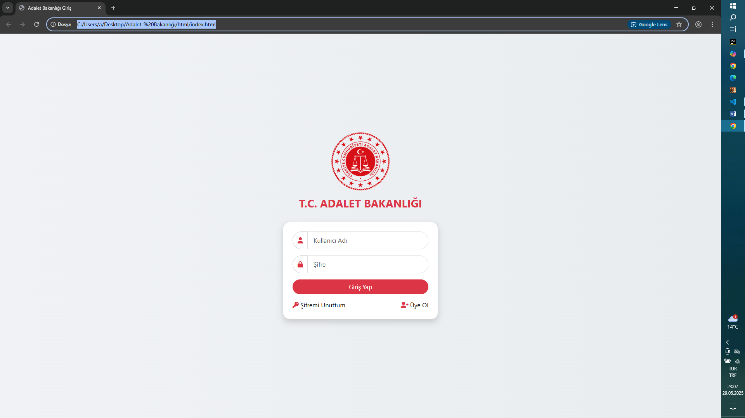

2-) Şifremi Unuttum Ekranı

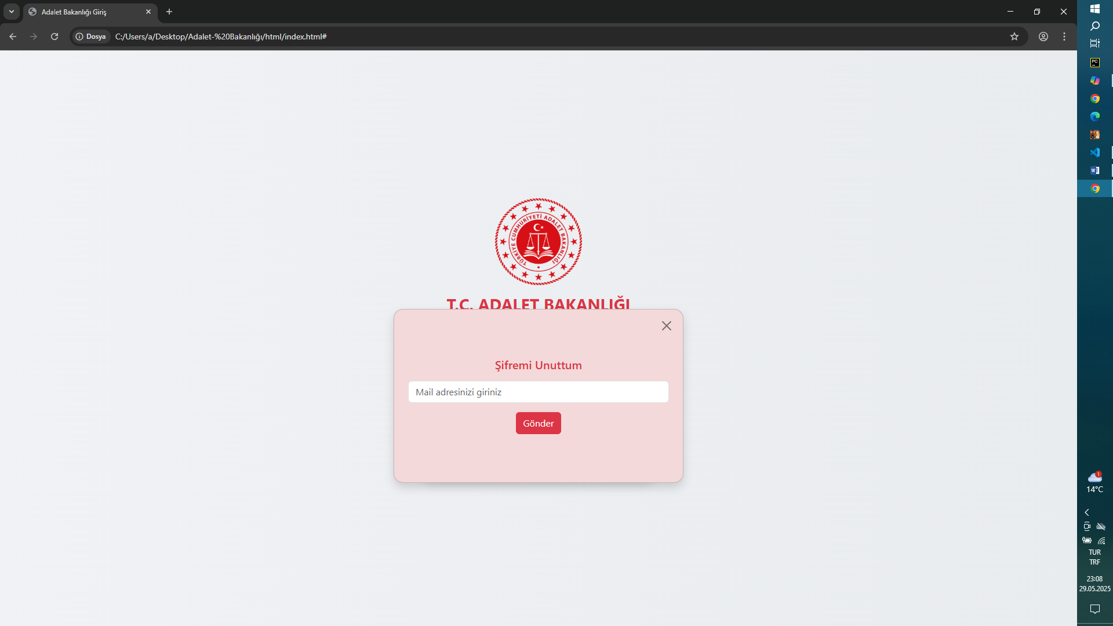

3-) Girilen Mail Adresine yeni şifre gönderen ekran

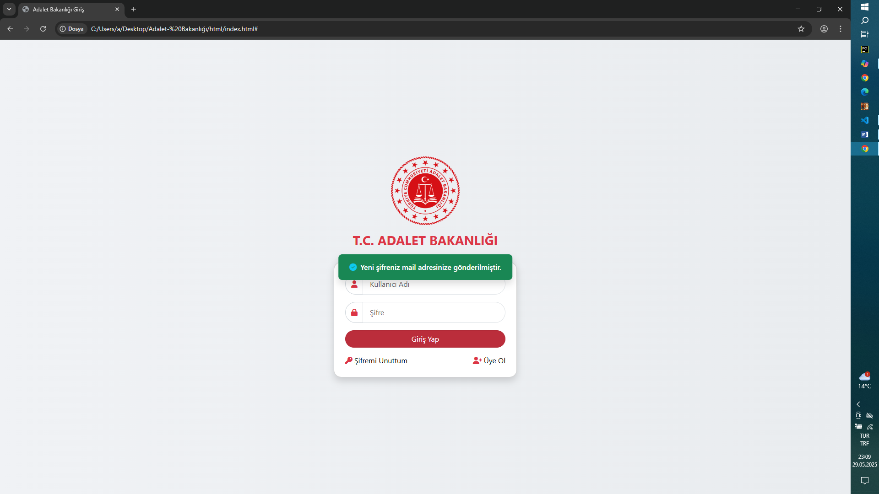

4-) Sistemde kaydı olmayan kişiler için yeni üye kayıt ekranı

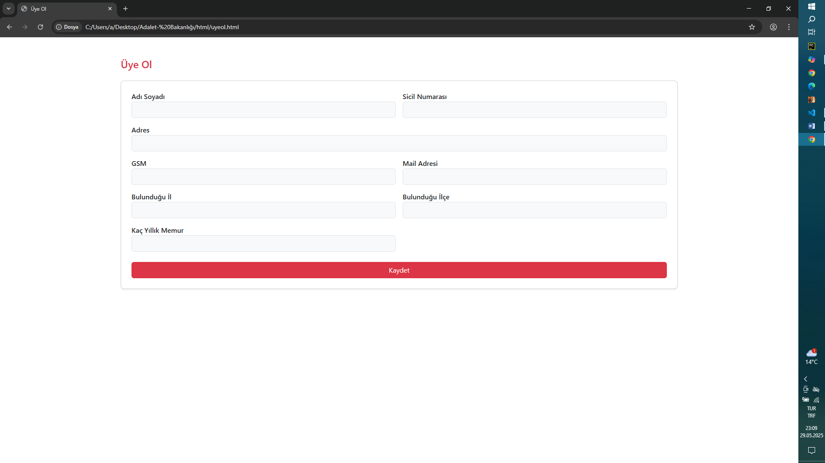

5-) Şifresini giren personelin navbar bölümünde resmi ve isminin olduğu ve sayfaya giren personelin tüm bilgilerine ulaşabildiği personel bilgi ekranı

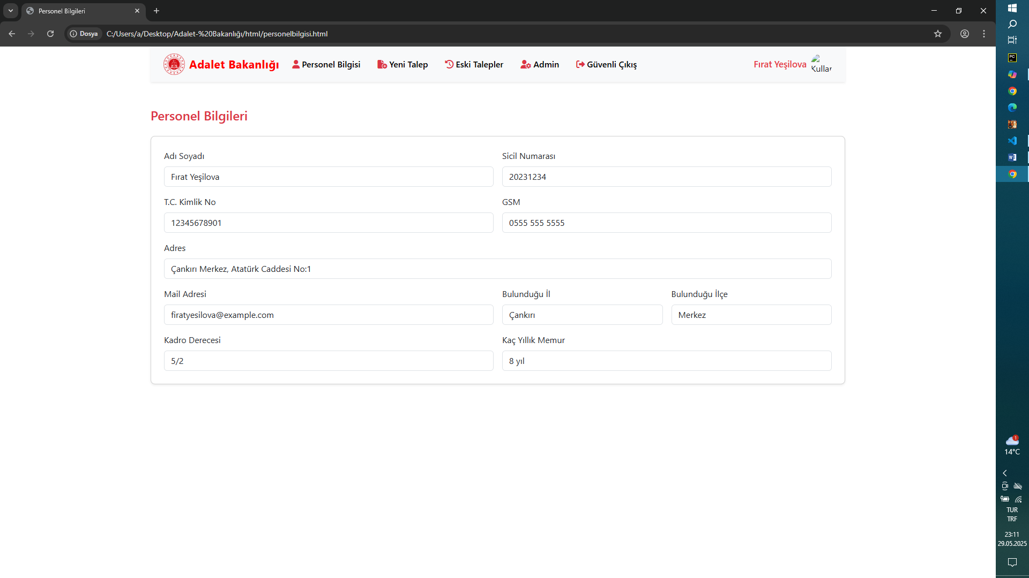

6-) Yeni Tayin talebinde bulunacak personel bu ekran üzerinden admin ekranına gönderilmek üzere talebini oluşuruyor

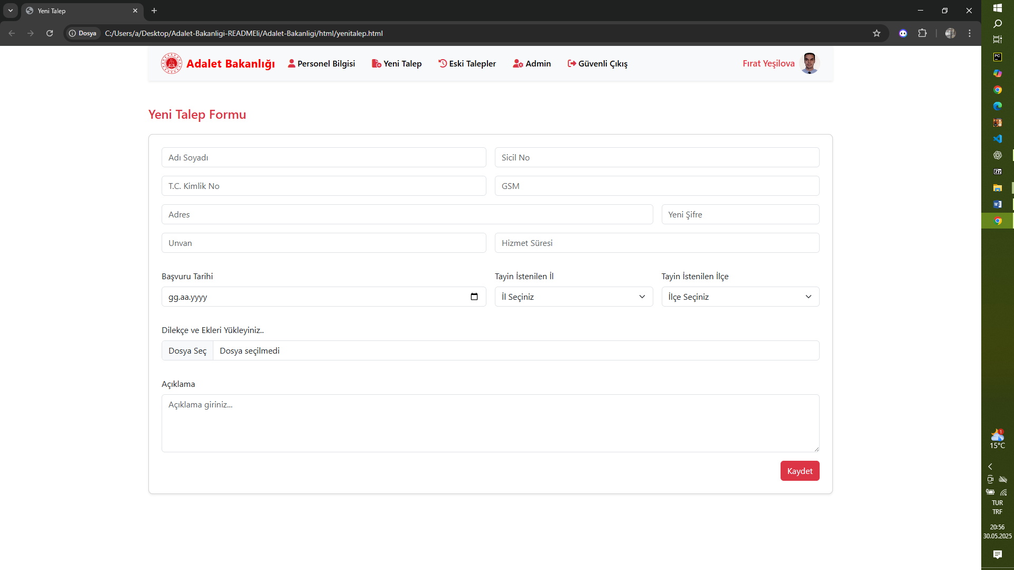

7-) Admin tarafından onaylanan başvurular eski talep ekranında gözüküyor

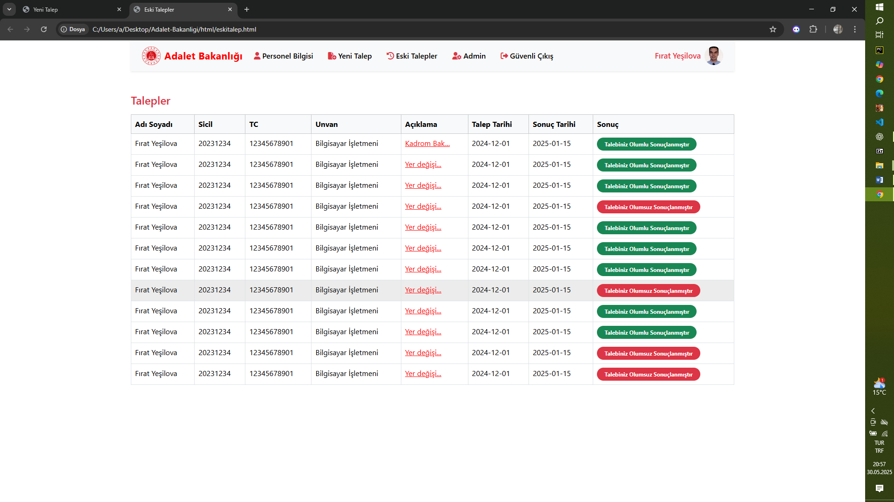

8-) Tüm taleplerin gözden geçirildiği Adalet Bakanlığı Personel Dairesi Başkanlığı tarafından kullanılacak olan personel tayin talep admin ekranı

